Федеральное агентство связи

Сибирский Государственный Университет Телекоммуникаций и Информатики

Межрегиональный центр переподготовки специалистов

Контрольная работа

По дисциплине: Базы Данных

Выполнил: Марченко М.И.
Группа: ПБЗ-69
Вариант: 5

Проверил: Мейкшан Л.И.

Новосибирск, 2018

Контрольная работа. Создание и редактирование таблиц базы данных
Цель работы:Разработать проект базы данных (БД) в соответствии с индивидуальным заданием.

Порядок выполнения работы:
Процесс разработки должен включать следующие этапы.
1. Концептуальное проектирование базы данных
1.1 Определение типов сущностей
1.2 Определение типов связей
1.3 Определение атрибутов и связывание их с типами сущностей и связей
1.4 Определение атрибутов, являющихся потенциальными и первичными ключами
1.5 Создание диаграммы "сущность-связь"
2. Логическое проектирование базы данных (для реляционной модели)
2.1 Преобразование концептуальной модели данных в логическую модель
2.2 Определение набора отношений исходя из структуры логической модели данных
2.3 Проверка модели с помощью правил нормализации
2.4 Определение требований поддержки целостности данных.
3. Физическое проектирование базы данных (с использованием СУБД MS Access)
3.1 Проектирование основных таблиц в среде целевой СУБД.
3.2 Реализация бизнес-правил предприятия в среде целевой СУБД.
Вариант 5. Автохозяйство.
База данных должна содержать сведения о следующих объектах:
Автомобиль - марка, номер государственной регистрации, грузоподъемность, назначение (вид перевозимого груза).
Водители - Фамилия, классность, стаж, закрепление за автомобилем.
Клиенты - Фамилия, адрес, телефон, заказ.
Заказ - дата заказа, груз, адрес отправления, адрес назначения, дата и время выполнения заказа, стоимость, автомобиль, водитель.

- Описание типов сущностей (имя, описание, особенности использования).

Сущность – любой различимый объект (объект, который мы можем отличить от другого), информацию о котором необходимо хранить в базе данных. Сущностями могут быть люди, места, самолеты, рейсы, вкус, цвет и т.д. Необходимо различать такие понятия, как тип сущности и экземпляр сущности. Понятие тип сущности относится к набору однородных личностей, предметов, событий или идей, выступающих как целое. Экземпляр сущности относится к конкретной вещи в наборе. Например, типом сущности может быть ГОРОД, а экземпляром – Москва, Киев и т.д.
В контрольной работе в Базе данных «Автохозяйство» имеются следующие сущности:
1) Тип сущности – Автомобиль, вид сущности –независимая, характеристика- каждый экземпляр сущности отражает основные характеристики, назначение и идентификацию конкретного автомобиля.
2) Тип сущности – Клиент, вид сущности – независимая, характеристика - каждый экземпляр сущности отражает основные данные о клиенте.
3) Тип сущности – Водитель, вид сущности – зависимая, характеристика - каждый экземпляр сущности отражает персональные данные о водителе и данные о закрепленном за ним автомобилем.
4) Тип сущности – Заказ, вид сущности – зависимая, характеристика- каждый экземпляр сущности отражает данные о конкретном заказе клиента, автомобиле и водителе, обеспечивающих выполнения заказа.
Необходимо пояснить, почему вдруг изначально сущности Водитель и Заказ считаются зависимыми.
- Описание типов связей (тип сущности, тип связи, тип сущности, кардинальность).

Связь – это ассоциация, установленная между несколькими сущностями.
Всего существует 3 типа связей:
• Один к одному;
• Один ко многим;
• Многие ко многим.
Связь один к одному образуется, когда ключевой столбец (идентификатор) присутствует в другой таблице, в которой тоже является ключом либо свойствами столбца задана его уникальность (одно и тоже значение не может повторяться в разных строках).
В типе связей один ко многим одной записи первой таблицы соответствует несколько записей в другой таблице.
Если нескольким записям из одной таблицы соответствует несколько записей из другой таблицы, то такая связь называется «многие ко многим» и организовывается посредством связывающей таблицы.
Кардинальность – это количество кортежей, которое содержит отношение.
Количество содержащихся в отношении кортежей называется кардинальностью отношения. Эта характеристика меняется при каждом добавлении или удалении кортежей. Кардинальность является свойством тела отношения и определяется текущим состоянием отношения в произвольно взятый момент.
Отразим типы связей в следующей таблице:
Тип сущности | Тип связи | Тип сущности | Кардинальность
Клиенты | 1 к многим | Заказы | 1:N
Водители | 1 к многим | Заказы | 1:N
Водители | 1 к многим | Автомобили | 1:N
Груз | 1 к многим | Заказ | 1:N
Назначение | 1 к многим | Автомобиль | 1:N
Выбор типа связи 1 ко многим связан с тем что:
– Конкретный заказ может сделать только один клиент, но каждый клиент может сделать несколько заказов,
- Один и тот же груз может быть в нескольких заказах, но в одном заказе один груз,
- Один автомобиль может перевозить только один вид груза, один вид груза может перевозиться несколькими автомобилями,
–Заказ выполняется одним водителем, но каждый водитель может выполнить несколько заказов,
– Автомобилем могут управлять несколько водителей (в разное время), но водители могут осуществлять заказы на разных автомобилях.Один водитель может осуществлять заказы на ожном автомобиле, но заказы на одном автомобиле могут быть осуществлены разными водителями.
- Автомобиль может управляться несколькими водителями (в разное время), в то время как один водитель может быть закреплён не более, чем за одним автомобилем.
Описание атрибутов (тип сущности, атрибут, описание, тип данных, ограничения, значение по умолчанию, допустимость NULL).
Атрибут сущности – это именованная характеристика, являющаяся некоторым свойством сущности. Наименование атрибута должно быть выражено существительным в единственном числе (возможно, с характеризующими прилагательными). Примерами атрибутов сущности "Сотрудник" могут быть такие атрибуты как "Табельный номер", "Фамилия", "Имя", "Отчество", "Должность", "Зарплата" и т.п.
Атрибут (элемент данных) – наименьшая единица структуры данных. Обычно каждому элементу при описании базы данных присваивается уникальное имя. По этому имени к нему обращаются при обработке. Элемент данных также часто называют полем.
Атрибут – это свойство сущности в предметной области. Его наименование должно быть уникальным для конкретного типа сущности. Например, для сущности студент могут быть использованы следующие атрибуты: фамилия, имя, отчество, дата и место рождения, паспортные данные и т.д.
Отразим описание атрибутов сущности: Водитель, Автомобиль, Клиент и Заказ в табличном виде.
Тип сущности | Атрибут | Описание | Тип данных |  | Ограни-чения | Значение по умолчанию | Допустимость NULL
Водитель | Номер водителя | Порядковый номер, идентификатор водителя | Счетчик |  | – | 0 | Нет
Водитель | ФИО | ФИО водителя | Текстовый |  | Размер поля 60 (количество символов). | Нет | Нет
Водитель | Классность | Присвоенный класс вождения водителя | Числовой |  | От 1 до 3 (>0 And<4) | Нет | Нет
Водитель | Стаж | Стаж водителя | Числовой |  | Меньше 45 (<45) | 0 | Нет
Водитель | Номер автомобиля | Закрепление водителя за автомобилем | Текстовый |  | Размер поля 50 (количество символов). | Нет | Нет
Автомобиль | Номер автомобиля | Номер государственной регистрации автомобиля | Текстовый | Размер поля 50 (количество символов). |  | Нет | Нет
Автомобиль | Марка | Марка автомобиля | Текстовый | Размер поля 60 (количество символов) |  | Нет | Нет
Автомобиль | Грузоподъемность | Грузоподъемность автомобиля в кг | Числовой | <10000 |  | 0 | Нет
Автомобиль | Код Назначения | Код назначения | Числовой | - |  | Нет | Нет
Клиент | Номер клиента | Номер клиента, идентифицирующий его | Счетчик | - |  | Нет | Нет
Клиент | ФИО | ФИО клиента | Текстовый | Размер поля 60(количество символов). |  | Нет | Нет
Клиент | Адрес | Адрес клиента | Текстовый | Размер поля 60(количество символов). |  | Нет | Нет
Клиент | Телефон | Номер телефона клиента | Текстовый | Размер поля 20(количество символов). Маска ввода \(99999") "999\-99\-99!;;_ |  | Нет | Нет
Заказ | Номер заказа | Идентификационный номер заказа | Текстовый | Размер поля 15(количество символов). |  | Нет | Нет
Заказ | Дата заказа | Дата оформления заказа | Дата/время | Маска ввода 00.00.0000;0;_ |  | Нет | Нет
Заказ | Номер клиента | Код клиента | Числовой | – |  | 0 | Нет
Заказ | Код груза | Код груза | Числовой | - |  | Нет | Нет
Заказ | Адрес отправления | Адрес откуда забирать груз | Текстовый | Размер поля 60(количество символов). |  | Нет | Нет
Заказ | Адрес назначения | Адрес доставки груза | Текстовый | Размер поля 60(количество символов). |  | Нет | Нет
Заказ | Дата и время выполнения | Дата и время выполнения заказа. Пустое поле означает, что товар еще не доставлен | Дата/время | Формат поля -полный формат даты |  | Нет | Да
Заказ | Стоимость | Полная стоимость доставки груза | Числовой | Нет |  | 0 | Нет
Заказ | Номер водителя | Номер водителя доставляющего груз | Числовой | – |  | 0 | Нет
Назначение | Код Назначения | Порядковый номер | Счётчик | - |  | 0 | Нет
Назначение | Назначение | Вид перевозимого груза | Текстовый | Размер поля 60 (количество символов). |  | Нет | Нет
Груз | Код груза | Порядковый номер | Счётчик | - |  | 0 | Нет
Груз | Груз | Описание груза | Текстовый | Размер поля 60 (количество символов). |  | Нет | Нет

- Описание потенциальных и первичных ключей (тип сущности, атрибут или группа атрибутов).
Первичный ключ, один из потенциальных ключей отношения, выбранный в качестве основного ключа (или ключа по умолчанию). Первичный ключ может быть только один на всю таблицу
Потенциальный ключ - такая комбинацию столбцов, которая обладает следующими свойствами:
–Уникальностью. В таблице нет двух разных строк с одинаковыми значениями в нашем потенциальном ключе.
–Неизбыточностью. Нельзя убрать один из столбцов из ключа, так, чтобы он не потерял уникальности.
В данной контрольной работе потенциальными ключи для типов сущностей являются следующие:
1) Номер водителя для сущности Водитель;
2) Номер автомобиля для сущности Автомобиль;
3) Номер клиента для сущности Клиент;
4) Номер заказа для сущности Заказ.
Потенциальных ключей может быть большим чем один. В данной контрольной работе выбран один простой потенциальный ключ для каждой сущности, следовательно, описанные выше ключи также являются и первичными ключами.

- Диаграмма "сущность-связь", отображающая концептуальную модель.
Изобразим диаграмму "сущность-связь", в следующем виде:
Номер автомобиля
Марка
Грузоподъемность
Назначение
Номер клиента
ФИО
Адрес
Телефон

Номер заказа
Дата заказа
Номер клиента
Груз
Адрес отправления
Адрес назначения
Дата и время выполнения
Стоимость
Номер водителя
Автомобиль
Клиент

Заказ
Номер водителя
ФИО
Классность
Стаж
Номер автомобиля
Код назначения
Назначение

Назначение

Код груза
Груз

груз

Ранее было сказано, что сущности Водитель и Заказ считаются зависимыми. Почему же на этой схеме визуально они никак не отличаются от других сущнстей? В чем же проявляется эта зависимость?
В данной контрольной работе характеристика связей следующая:
1) Автомобиль – Водитель, 1:N, водитель осуществляет перевозки на автомобиле и за одним автомобилем может быть закреплено несколько водителей,
2) Водитель – Заказ, 1:N, заказ выполняется водителем, перевозящим груз и одним водителем может осуществляться перевозка в разное время несколько заказов,
3) Груз – Заказ, 1:N, один груз может быть в нескольких заказах, но один заказ содержит только один груз.
4) Клиент – Заказ, 1:N, заказ выполняется для клиента и для одного клиента может выполняться несколько заказов.
5) Назначение – Автомобиль, 1:N, назнвчение может быть одним и тем же у нескольких автомобилей, но каждый автомобиль имеет только одно назначение.

- Описание процесса, преобразования концептуальной модели данных в логическую модель.
1) Преобразуем каждую сущности в таблицу. Таблица имеет то же имя, что и сущность. В результате преобразования имеем таблицы Водитель, Автомобиль, Клиент, Заказ.
2) Каждый атрибут отображается в столбце таблицы, а экземпляр сущности в строке
3) Выбираем первичные ключи. В данной контрольной работе это определенные ранее потенциальные ключи (номер автомобиля, номер водителя, номер клиента, номер заказа).
4) Связи N:1 образуют внешний ключ.
5) Создаем уникальные индексы для первичного ключа и индексы для внешних ключей.
В результате логическую модель можно представить следующим образом:

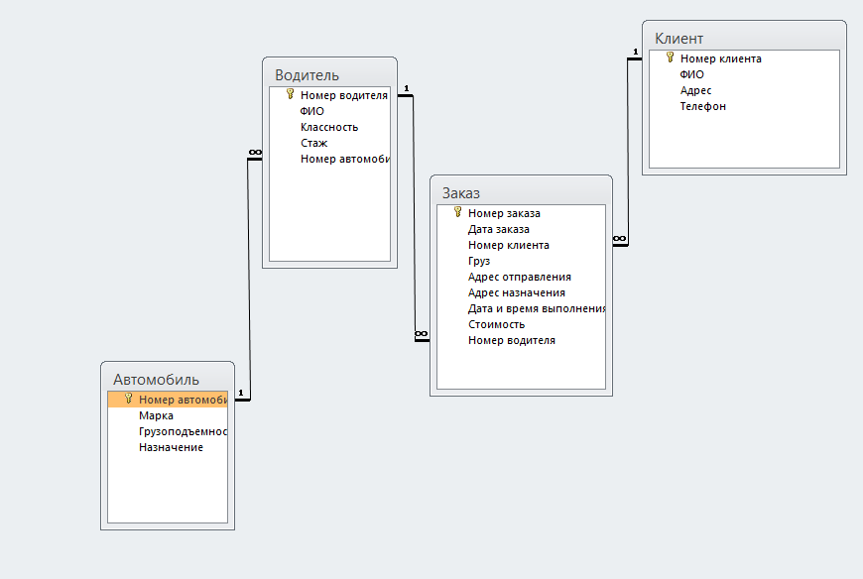
На диаграмме "сущность-связь" было 6 сущностей, почему же таблиц оказалось меньше?
Изобразим связи в табличном виде
Связь | Первичный ключ | Внешний ключ
Автомобиль – Водитель | Номер автомобиля | Автомобиль
Водитель – Заказ | Номер водителя | Водитель
Клиент – Заказ | Номер клиента | Клиент
Назначение - Автомобиль | Код назначения | Назначение
Груз - заказ | Код груза | Груз
- Описание процесса нормализации отношений с приведением всех промежуточных отношений к форме Бойса-Кодда.
Переменная отношения находится в первой нормальной форме тогда и только тогда, когда в любом допустимом значении отношения каждый его кортеж содержит только одно значение для каждого из атрибутов.
В соответствии с определением Кристофера Дейта для такого случая таблица нормализована (эквивалентно – находится в первой нормальной форме) тогда и только тогда, когда она является прямым и верным представлением некоторого отношения. Конкретнее, рассматриваемая таблица долж-на удовлетворять следующим пяти условиям:
1. Нет упорядочивания строк сверху вниз (другими словами, порядок строк не несет в себе никакой информации).
2. Нет упорядочивания столбцов слева направо (другими словами, порядок столбцов не несет в себе никакой информации).
3. Нет повторяющихся строк.
4. Каждое пересечение строки и столбца содержит ровно одно значение из соответствующего домена (и больше ничего).
5. Все столбцы являются обычными.
Чтобы перевести таблицы во вторую нормальную форму надо, чтобы они находились в первой нормальной форме и не было неключевых атрибутов, зависящих от части сложного ключа. По определению, неключевым атрибутом является атрибут, не входящий в состав никакого потенциального ключа. Если потенциальный ключ отношения является простым, то таблица автоматически находится во второй нормальной форме.
Таблица соответствует третьей нормальной форме тогда и только тогда, когда она находится во второй нормальной форме и все неключевые атрибуты взаимно независимы.
В данной работе в исходных данных по клиентам (фамилия, адрес, телефон, заказ), нами для полной информации Фамилия заменена на ФИО, добавлен новый атрибут – Номер клиента который вместо ФИО стал первичным ключом. Для устранения избыточности нами убран атрибут Заказ Таким образом все атрибуты Клиента зависят только от его идентификатора – Номер клиента.
Что-то раньше в тексте я не замечал идеи сделать ФИО первичным ключом для клиента. Кроме того, атрибута Заказ среди атрибутов Клиента никогда и не было.
В исходных данных по автомобилям (марка, номер государственной регистрации, грузоподъемность, назначение (вид перевозимого груза) в таблице укажем данные номер автомобиля (первичный ключ), марка, грузоподъемность, назначение.
В исходных данных по заказам (дата заказа, груз, адрес отправления, адрес назначения, дата и время выполнения заказа, стоимость, автомобиль, водитель) добавим новый атрибут Номер клиента, значение которого зависит от заказа. Теперь все атрибуты сущности Заказ зависят только от первичного ключа Номер заказа.
Откуда эти странные фантазии? Уже на диаграмме "сущность-связь" у сущности Заказ был атрибут Номер клиента!
В исходных данных по водителям (фамилия, классность, стаж, закрепление за автомобилем) нами для полной информации Фамилия заменена на ФИО. Также в таблице с водителями нами добавлен атрибут Номер водителя, так как ФИО водителя не может быть уникальным чтобы стать первичным ключом, к тому же использование ФИО в качестве ключа порождает избыточность, сложность внесения исправлений в случае с изменением ФИО водителя.
В итоге, в нормализованной таблице отсутствуют частичные, транзитивные зависимости, избыточность. Таблицы находятся в нормальной форме Бойса-Кода, в каждой полученной таблице есть единственный первичный ключ, от которого зависят остальные атрибуты таблицы и не зависят друг от друга, и от других атрибутов других таблиц. Нормализованные таблицы имеют вид:
– Автомобиль: Номер автомобиля, Марка, Грузоподъемность, Назначение
– Водитель: Номер водителя, ФИО, Классность, Стаж, Номер автомобиля
– Клиент: Номер клиента, ФИО, Адрес, Телефон
–Заказ: Номер заказа, Дата заказа, Номер клиента, Груз, Адрес отправления, Адрес назначения, Дата и время выполнения, Стоимость, Номер водителя

- Описание всех установленных ограничений целостности данных.

В данной контрольной работе в таблицах действуют следующие ограничения:
– Для текстовых типов данных ограничения по размеру поля - количество символов (п.4 контрольной работы)
–Для числовых ограничения следующие:
1) Таблица Автомобиль: грузоподъемность – менее 10000 кг;
2) Таблица Водитель: классность – от 1 до 3, Стаж – менее 45;

- Структуры таблиц БД в режиме конструктора. Описание свойств полей таблиц, входящих в БД.

Скриншот созданной таблицы Автомобиль в режиме конструктора имеет следующий вид:

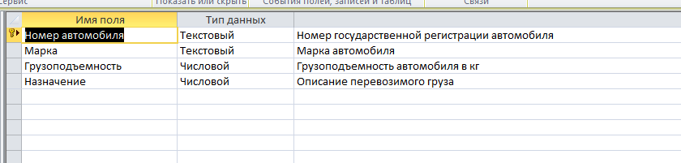
Скриншот созданной таблицы Водитель в режиме конструктора имеет следующий вид:
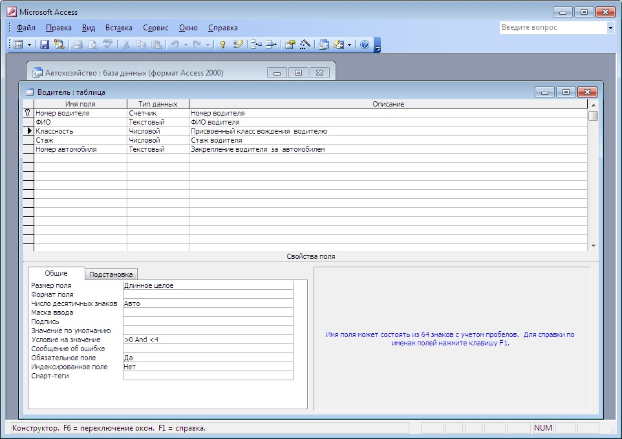
Скриншот созданной таблицы Заказ в режиме конструктора имеет следующий вид:
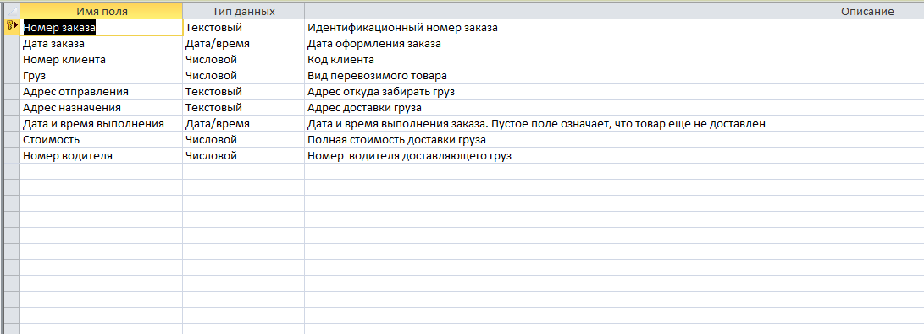
Скриншот созданной таблицы Клиент в режиме конструктора имеет следующий вид:
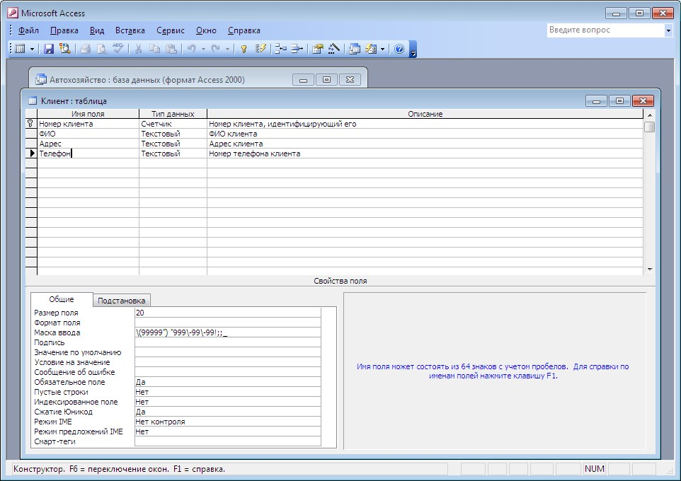
- Схема связей между таблицами.
Скриншот схемы связи между таблицами имеет следующий вид:
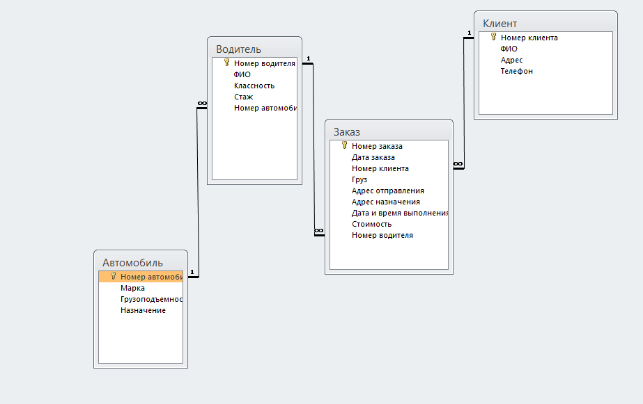

- Содержание таблиц в режиме таблицы.
Скриншот и копия таблицы Автомобиль в режиме таблицы следующий:

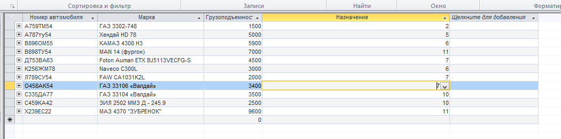
Скриншот и копия таблицы Водитель в режиме таблицы следующий:
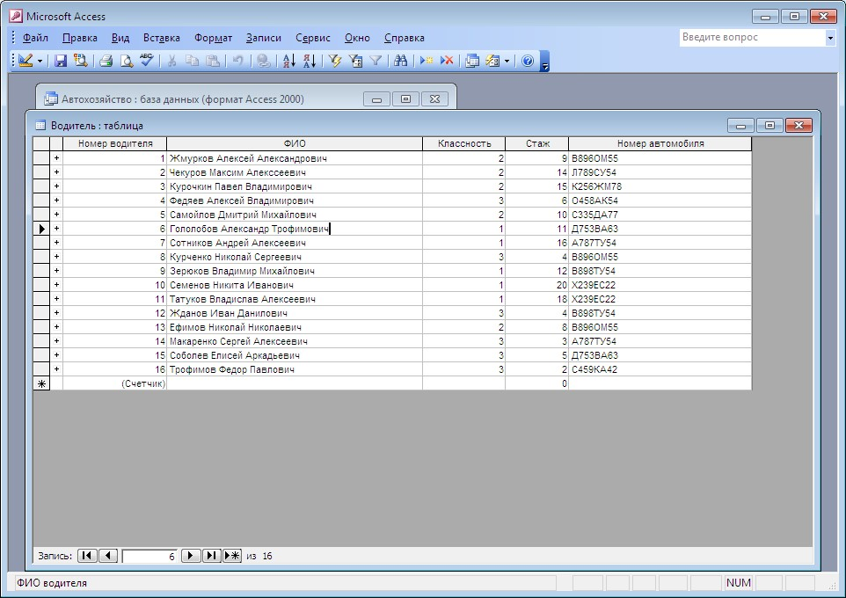
Водитель
Номер водителя | ФИО | Классность | Стаж | Номер автомобиля
1 | Жмурков Алексей Александрович | 2 | 9 | В896ОМ55
2 | Чекуров Максим Алекссеевич | 2 | 14 | Л789СУ54
3 | Курочкин Павел Владимирович | 2 | 15 | К256ЖМ78
4 | Федяев Алексей Владимирович | 3 | 6 | О458АК54
5 | Самойлов Дмитрий Михайлович | 2 | 10 | С335ДА77
6 | Гололобов Александр Трофимович | 1 | 11 | Д753ВА63
7 | Сотников Андрей Алексеевич | 1 | 16 | А787ТУ54
8 | Курченко Николай Сергеевич | 3 | 4 | В896ОМ55
9 | Зерюков Владимир Михайлович | 1 | 12 | В898ТУ54
10 | Семенов Никита Иванович | 1 | 20 | Х239ЕС22
11 | Татуков Владислав Алексеевич | 1 | 18 | Х239ЕС22
12 | Жданов Иван Данилович | 3 | 4 | В898ТУ54
13 | Ефимов Николай Николаевич | 2 | 8 | В896ОМ55
14 | Макаренко Сергей Алексеевич | 3 | 3 | А787ТУ54
15 | Соболев Елисей Аркадьевич | 3 | 5 | Д753ВА63
16 | Трофимов Федор Павлович | 3 | 2 | С459КА42

Скриншот и копия таблицы Заказ в режиме таблицы следующий:

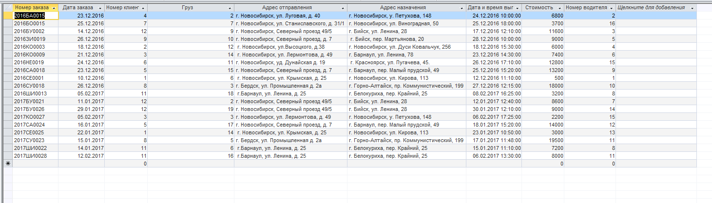

Скриншот и копия таблицы Клиент в режиме таблицы следующий:
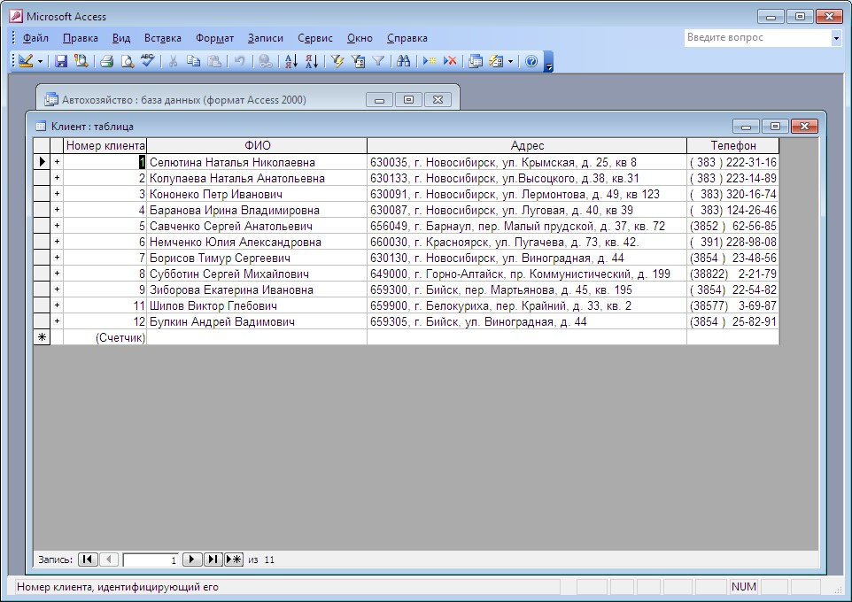
Клиент
Номер клиента | ФИО | Адрес | Телефон
1 | Селютина Наталья Николаевна | 630035, г. Новосибирск, ул. Крымская, д. 25, кв 8 | ( 383 ) 222-31-16
2 | Колупаева Наталья Анатольевна | 630133, г. Новосибирск, ул.Высоцкого, д.38, кв.31 | ( 383 ) 223-14-89
3 | Кононеко Петр Иванович | 630091, г. Новосибирск, ул. Лермонтова, д. 49, кв 123 | ( 383) 320-16-74
4 | Баранова Ирина Владимировна | 630087, г. Новосибирск, ул. Луговая, д. 40, кв 39 | ( 383) 124-26-46
5 | Савченко Сергей Анатольевич | 656049, г. Барнаул, пер. Малый прудской, д. 37, кв. 72 | (3852 ) 62-56-85
6 | Немченко Юлия Александровна | 660030, г. Красноярск, ул. Пугачева, д. 73, кв. 42. | ( 391) 228-98-08
7 | Борисов Тимур Сергеевич | 630130, г. Новосибирск, ул. Виноградная, д. 44 | (3854 ) 23-48-56
8 | Субботин Сергей Михайлович | 649000, г. Горно-Алтайск, пр. Коммунистический, д. 199 | (38822) 2-21-79
9 | Зиборова Екатерина Ивановна | 659300, г. Бийск, пер. Мартьянова, д. 45, кв. 195 | ( 3854) 22-54-82
11 | Шилов Виктор Глебович | 659900, г. Белокуриха, пер. Крайний, д. 33, кв. 2 | (38577) 3-69-87
12 | Булкин Андрей Вадимович | 659305, г. Бийск, ул. Виноградная, д. 44 | (3854 ) 25-82-91

- Описание реализации бизнес-правил предприятия в среде СУБД.

Хороший проект базы данных требует, чтобы проектировщик учитывал требования к информационному обеспечению и бизнес-правила предприятия.
Связность и мощность связи определяются очень лаконичными утверждениями, которые называются бизнес-правилами. Эти правила, полученные на основе точных и детальных описаний информационной среды предприятия, также устанавливают сущности, атрибуты, связи и ограничения. Поскольку бизнес-правила определяют все компоненты модели, тщательное, полное и точное выявление всех необходимых бизнес-правил является очень важной частью проектирования базы данных.
В данной контрольной работе база данных Автохозяйство должна обеспечивать, во-первых – удобство заполнения данных в таблицы и возможность их корректирования; во-вторых – быстрое получение сведений по автомобилям, клиентам, водителям; в-третьих – получение данных по заказам на пере-возку груза в разрезе клиентов, автомобилей, водителей.
Все вышесказанное обеспечивается при помощи отчетов, запросов и форм.

1) Отчеты.
Отчет – это форматированное представление данных, которое выводится на экран, в печать или файл.
Они позволяют извлечь из базы нужные сведения и представить их в виде, удобном для восприятия, а также предоставляют широкие возможности для обобщения и анализа данных.
При печати таблиц и запросов информация выдается практически в том виде, в котором хранится. Часто возникает необходимость представить данные в виде отчетов, которые имеют традиционный вид и легко читаются. Подробный отчет включает всю информацию из таблицы или запроса, но содержит заголовки и разбит на страницы с указанием верхних и нижних колонтитулов.
Microsoft Access отображает в отчете данные из запроса или таблицы, добавляя к ним текстовые элементы, которые упрощают его восприятие.
В данной контрольной работе возможно создание различных отчетов, в том числе:

А) Отчет по автомобилям.
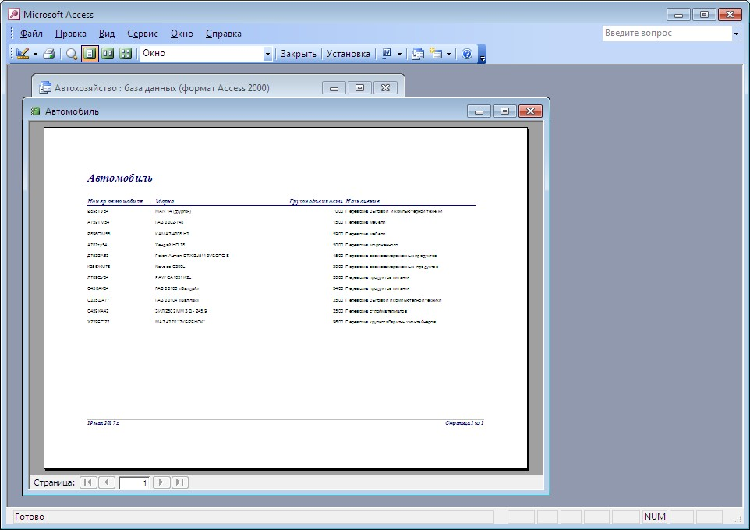
Б) Отчет по водителям
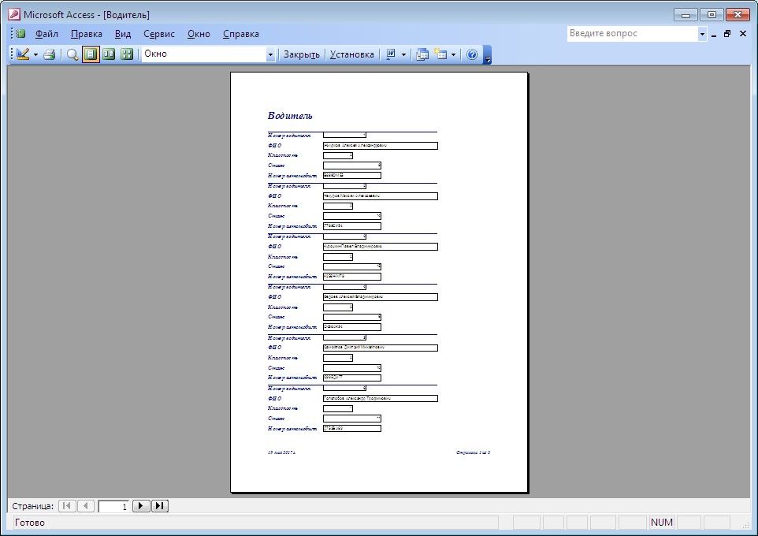
В) Отчет по заказам
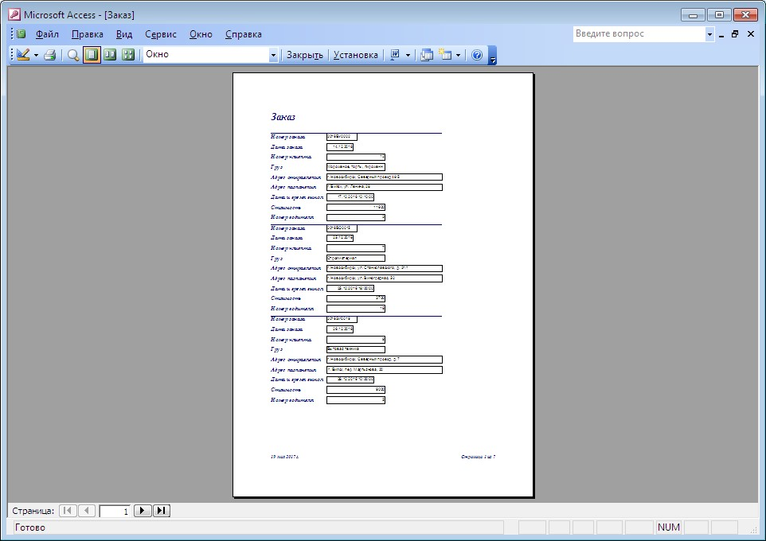
Г) Отчет по клиентам
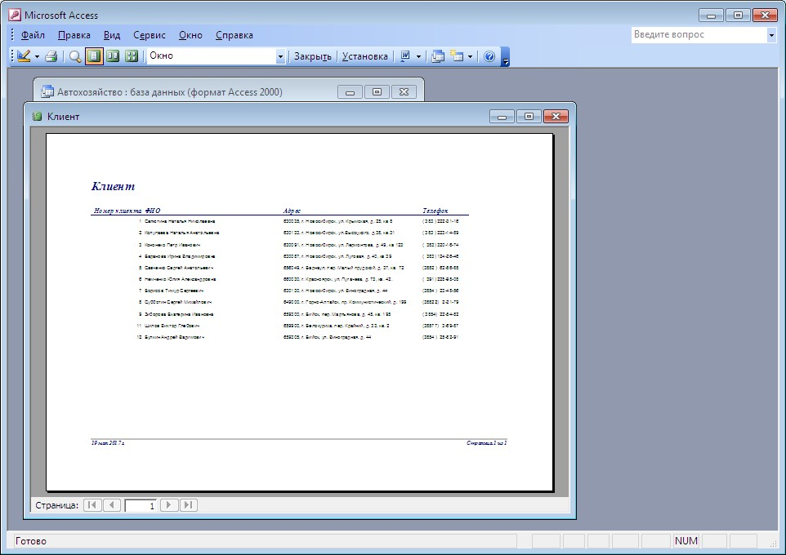
2) Запросы.
Запросы в Access являются основным инструментом выборки, обновления и обработки данных в таблицах базы данных. Access в соответствии с концепцией реляционных баз данных для выполнения запросов использует язык структурированных запросов SQL (Structured Query Language). С помощью инструкций языка SQL реализуется любой запрос в Access.
Основным видом запроса является запрос на выборку. Результатом выполнения этого запроса является новая таблица, которая существует до закрытия запроса. Записи формируются путем объединения записей таблиц, на которых построен запрос. Способ объединения записей таблиц указывается при определении их связи в схеме данных или при создании запроса. Условия отбора, сформулированные в запросе, позволяют фильтровать записи, составляющие результат объединения таблиц.
В данной контрольной работе возможно создание различных Запросов, в том числе:
А) Запрос Поиск данных о клиенте по номеру заказа. После нажатия на данный запрос выходит запись:
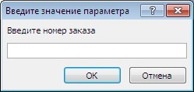
После ввода номера заказа выходит таблица:
Поиск данных о клиенте по номеру заказа
Номер клиента | ФИО | Адрес | Телефон
8 | Субботин Сергей Михайлович | 649000, г. Горно-Алтайск, пр. Коммунистический, д. 199 | (38822) 2-21-79

Б) Запрос Поиск заказов у водителей. После нажатия на данный запрос выходит запись:
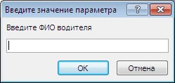
После ввода ФИО водителя выходит таблица:
Поиск заказов у водителей
Номер заказа | Номер клиента | Груз | Адрес отправления | Адрес назначения | Дата и время выполнения | Стоимость | Номер водителя | ФИО
2016ЗИ0019 | 9 | Бытовая техника | г. Новосибирск, Северный проезд, д. 7 | г. Бийск, пер. Мартьянова, 20 | 28.12.2016 10:00:00 | 9000 | 5 | Самойлов Дмитрий Михайлович

В) Запрос Поиск заказов от клиентов. После нажатия на данный запрос выходит запись:
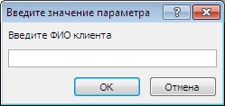

После ввода ФИО клиента выходит таблица:
Поиск заказов от клиентов
Номер заказа | Номер клиента | Груз | Адрес отправления | Адрес назначения | Дата и время выполнения | Стоимость | Номер водителя | ФИО
2016КО0003 | 2 | Продукты питания | г. Новосибирск, ул.Высоцкого, д.38 | г. Новосибирск, ул. Дуси Ковальчук, 256 | 18.12.2016 15:30:00 | 6000 | 4 | Колупаева Наталья Анатольевна

3) Формы.
Форма – это объект базы данных, который можно использовать для создания интерфейса пользователя для приложения базы данных, структурированное окно, которое можно представить так, чтобы оно повторяло форму бланка. Формы создаются из набора отдельных элементов управления. Формы в Access служат для удобного представления данных БД пользователю.
В данной контрольной работе возможно создание различных Форм, в том числе:

А) Форма Данные по автомобилям, предназначенная для ввода данных по автомобилям.
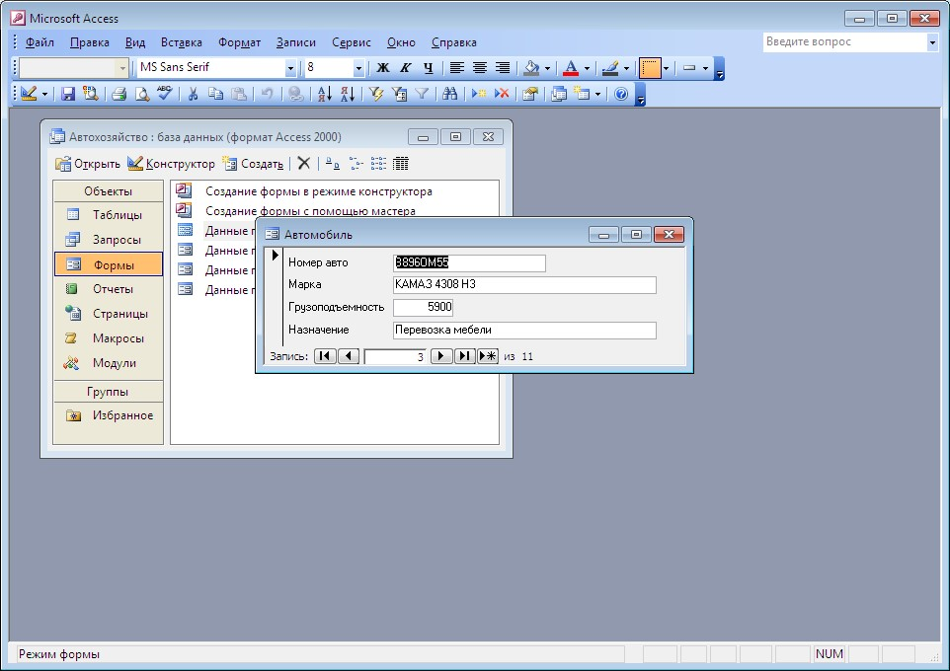
Б) Форма Данные по водителям, предназначена для ввода данных по водителям.
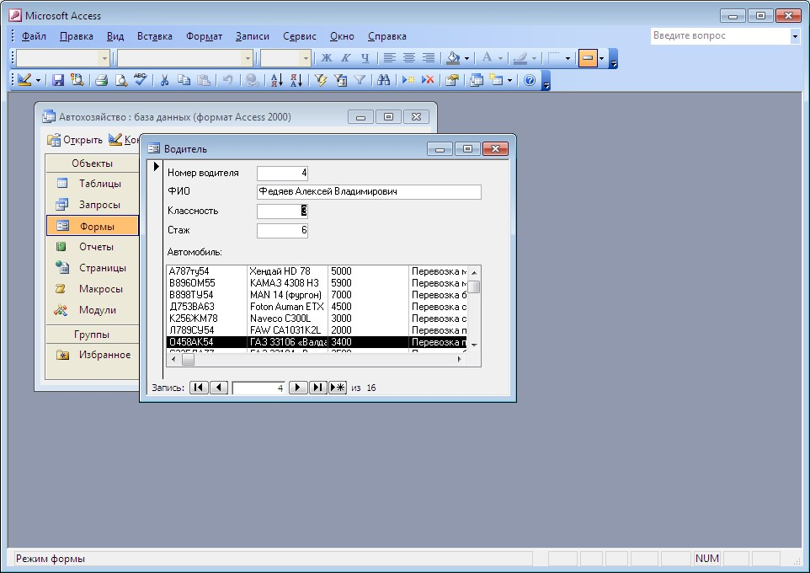
В) Форма Данные по клиентам, предназначена для ввода данных по клиентам.
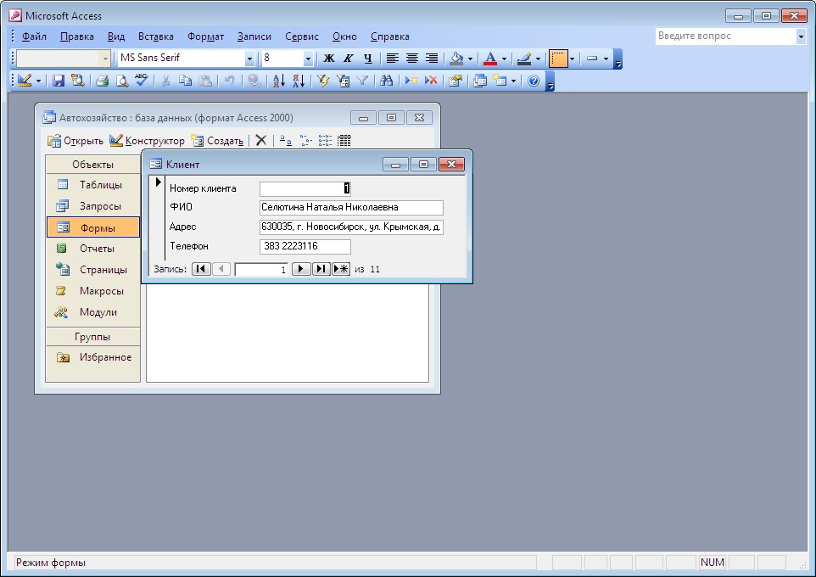
Г) Форма Данные по заказам, предназначена для ввода данных по заказам.
